
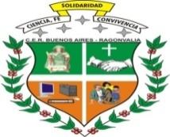
CENTRO EDUCATIVO RURAL BUENOS AIRES
MUNICIPIO DE RAGONVALIA COD. DANE: 254599000188 NIT: 900143695
ACTO ADMINISTRATIVO DE CREACION: 000048 de Enero 27 de 2006
APROBACION DE ESTUDIOS: 001807 de Nov. De 2006

INFORME DEL PROYECTO PEDAGÓGICO TRANSVERSAL HÁBITOS Y ESTILOS DE VIDA SALUDABLE

El Centro Educativo Rural Buenos Aires y cada una sus sedes La Alambra, San José, Santa Barbara, con el objetivo de promover el fomento de hábitos y estilos de vida saludables propuso la implementación de estrategias recreativas, deportivas, físicas y de salud con el fin de lograr cambios positivos en los estudiantes fortaleciendo las condiciones de vida escolar y familiar.

Teniendo en cuenta las necesidades del contexto se hizo necesario e indispensable fomentar hábitos de higiene y aseo personal, y de auto cuidado, así como de conocimiento de su propio cuerpo para que tanto niños, niñas, jóvenes y adolescentes mejoraran su autoestima y por consiguiente tengan una mejor calidad de vida para ello se diseñaron actividades encaminadas a formarlos integralmente, y así lograr que sea un hábito constante de buenas prácticas de aseo, higiene personal y auto cuidado.

Con el desarrollo de estas actividades también se pretendió reducir la propagación de enfermedades, ya que tener buena higiene beneficia la salud y el bienestar del ser humano.

Para lograr los objetivos propuestos de este proyecto se desarrollaron las siguientes actividades tanto en las sedes con en la principal.

ANEXOS

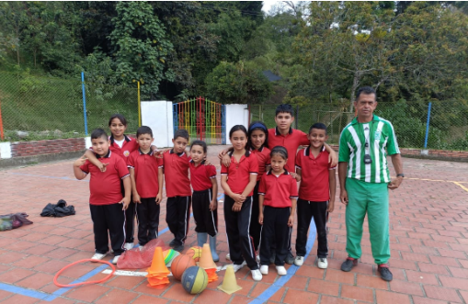
Actividad física
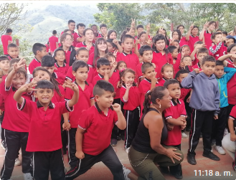

Alimentación saludable
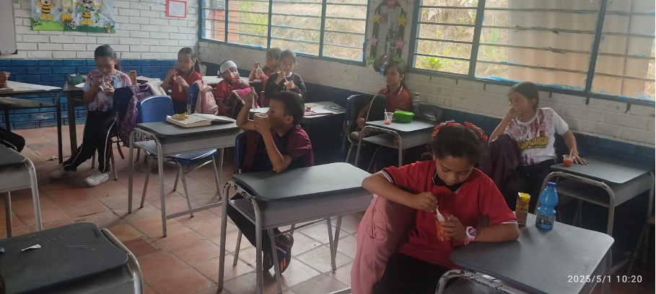
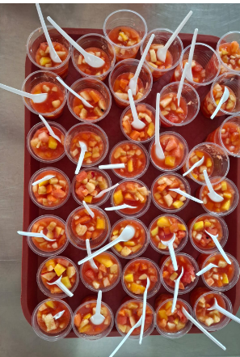

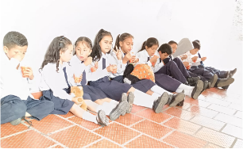
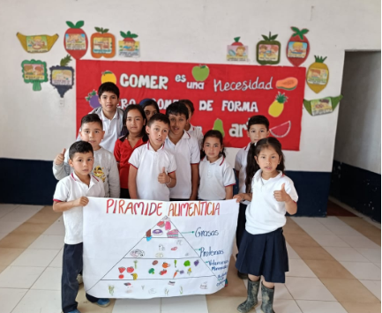

Higiene y aseo personal

